КВЕСТ
«СЕМЬЯ КАК ПЕРСОНАЛЬНАЯ МИКРОСРЕДА ЖИЗНИ И РАЗВИТИЯ РЕБЕНКА. НРАВСТВЕННЫЕ И КУЛЬТУРНЫЕ ЦЕННОСТИ СЕМЬИ»
(для родителей VI класса, I четверть).

Автор-составитель: Е.А. Будницкая, учитель, выполняющий функции классного руководителя, ГУО «Макаровская средняя школа», Берестовицкий район

Аннотация.
Семья и школа – два важнейших образовательных института, которые призваны дополнять друг друга и взаимодействовать между собой. В современном обществе большинство детей испытывают дефицит духовного общения с родителями, которые больше заняты организацией быта и карьерой, а духовно-эмоциональное общение в семье уходит на второй план. Усилению тенденции самоустранения многих родителей от решения вопросов воспитания и личностного развития ребенка способствует ряд объективных и субъективных причин, а зачастую родители просто не владеют в достаточной мере знанием возрастных и индивидуальных особенностей развития ребенка и действуют в вопросах воспитания интуитивно. Одной из форм работы, которая способна реализовать разносторонне взаимодействие родителей и классных руководителей, направленное на построение конструктивного общения и сотрудничества в вопросах семейного воспитания является организация и проведение встреч в рамках родительского университета. Заседания родительского университета способствуют росту педагогической культуры родителей, выработке общих подходов семьи и школы к воспитанию детей.
В своей работе классные руководители используют традиционные формы работы, такие как лекции, беседы, конференции, круглые столы, дискуссии, семинары-практикумы, мастер-классы, психологические тренинги, индивидуальные беседы и консультации, опросы родителей по различной тематике, обмен опытом работы и т.д.
Кроме традиционных форм проведения заседаний «Родительского университета» классные руководители используют и дистанционные формы. Это вебинары и on-line консультации. Также проводится анкетирование родителей. Привлекаются классные руководители, родители к участию в тематических выставках, конкурсах и других мероприятиях.
Всеми классными руководителями созданы группы в Viber, в которые включены законные представители, учителя-предметники, специалисты СППС. Классные руководители дают рекомендации родителям по воспитанию детей, обмениваются информацией, рис.- и видеофайлами и др.
Предлагаем вашему вниманию сценарий квеста для родителей по теме «Семья как персональная микросреда жизни и развития ребенка. Нравственные и культурные ценности семьи».

Цель: повышение психолого-педагогической культуры родителей через активные формы и методы работы, пропаганда традиционных семейных ценностей, популяризация института семьи.
Задачи:
- развивать психолого-педагогические компетенции родителей в области семейного воспитания;
- создать предпосылки для формирования у присутствующих отношения к семье как одной из главных жизненных ценностей;
- расширять представления родителей о нравственных и культурных ценностях семьи;
- знакомить родителей с основными потребностями ребенка и условиями удовлетворения их в семье.
Форма проведения: квест.
Подготовительная работа: изучение литературы по данной теме, подбор материала для проведения квеста, создание презентации по теме «Семья как персональная микросреда жизни и развития ребенка. Нравственные и культурные ценности семьи», создание коллажа к приему «Кроссенс», создание облака слов по теме «Потребности ребенка», приглашение директора ГУО «Берестовицкий СПЦ».
Описание квеста: Суть квеста заключается в том, что родители должны пройти все станции и выполнить задания. Команды получают конверты, в которых находятся подсказки. На протяжении всей игры родители путешествуют по станциям и выполняют задания вместе со спикерами. В роли спикеров выступают педагог-психолог, педагог социальный, классный руководитель. В квесте предусмотрена встреча в онлайн-формате. Всех станций 5, за выполненные задания команда получает слова, из которых в конце квеста составляется фраза.

Ход занятия:
Классный руководитель: Добрый день, уважаемые родители! Рады приветствовать Вас в нашем уютном зале. И девизом нашей встречи будут слова Макаренко А.С. «Наши дети – это наша старость. Правильное воспитание – это наша счастливая старость, плохое воспитание – это наше будущее горе, это наши слезы, это наша вина перед другими людьми, перед всей страной». Как Вы понимаете эти слова? (ответы родителей). А будет проходить наша встреча не в совсем обычном формате. Мы будем, играя, получать новые знания. Я приглашаю вас принять участие в квест-игре.
Что такое квест? Квест – (от английского quest – поиск) – командная игра, которая развивает не только быстроту, ловкость, но и эрудицию, сообразительность и нестандартное мышление. Смысл квеста заключается в выполнении всевозможных заданий.
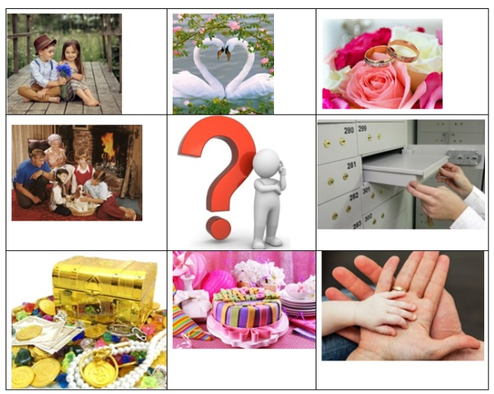
Для начала предлагаю вам определить тему нашего разговора.
Прием «Кроссенс» (рис. 1.)
Перед вами поле из 9 четырехугольников, в которых помещены изображения. Каждое изображение связано с предыдущим и последующим по смыслу. Ваша задача – объяснить кроссенс: определить о чем идет речь, составить рассказ – ассоциативную цепочку, посредством взаимосвязи изображений.
Рис. 1. Кроссенс на тему «Семья».
Так какова же тема нашего квеста? Семья.
Упражнение «Ассоциация».
У каждого свое представление о семье. Какие ассоциации с этим словом возникают у вас?
• Если семья – это здание, то какое…
• Если семья – это цвет, то какой…
• Если семья – это музыка, то какая …
• Если семья – это геометрическая фигура, то какая…
• Если семья – это настроение, то какое…
Семья – это и результат, и еще в большей мере – творец цивилизации. Семья – важнейший источник социального и экономического развития общества. Она производит главное общественное богатство – человека. Это безвозмездный вклад отцов и матерей в общественное производство. Роль семьи как ячейки общества – это организация досуга и отдыха, укрепление здоровья человека. Без семьи ни один человек не чувствует себя в полной мере счастливым. Все это присуще семье прочной, то есть сплоченной, имеющей здоровый морально-психологический климат, достаточный уровень общей и психолого-педагогической культуры. Сила и могущество нашего государства в крепких и здоровых семьях.
Классный руководитель: Уважаемые участники квеста, сегодня в школу пришло письмо от старого мага, живущего в башне на опушке Волшебного леса. Он забил тревогу. Злой волшебник захватил башню и заколдовал семьи, живущие в ней. В этих семьях все перестали уважать друг друга, заботиться друг о друге, дети стали злыми и бессердечными, между членами семьи часто возникают конфликты. Он просит сделать так, чтобы семьи стали счастливыми. Это произойдет тогда, когда выполним рекомендованные задания. Путешествуя по станциям, мы должны собрать слова и составить из них ключевую фразу, произнося которую, семьи станут опять счастливыми (Семьей дорожить – всегда счастливым быть).
Нам нужно разделиться на команды и составить название команды. На столе лежат буквы, каждый участник квеста берет одну букву, делимся по цвету буквы, составляем из букв название команды. Итак, наши команды собраны.
При выполнении заданий игроки действуют сообща, они могут быть объединены в игровые команды, а могут находиться в одной команде.
Подсказка 1. Перед вами лежат номера газеты «Домой», листая ее страницы по порядку, вы будете находить выделенные буквы, из этих букв, записанных по порядку, составьте словосочетания, это и будет место станции, на которой вы найдете задание (стол учителя).
Капитан команды подходит к столу учителя, берет конверт, их встречает педагог социальный, выполняют задание.
Станция 1: «Ребенок и удовлетворение его потребностей в семье».
Педагог социальный: Семья представляет собой социальный институт, наделенный различными функциями, которые постепенно изменялись в историческом развитии [7].
Изучению главных потребностей ребенка посвятили немало научных исследований многие известные психологи, в том числе Абрахам Маслоу, Александр Лоуэн и Даниил Эльконин. Все эти ученые не только исследовали основные потребности ребенка, но и предлагали способы их удовлетворения, и эти методики актуальны до сих пор.
Самое главное – помнить, что все дети, какими бы они ни были: активными, медлительными, истеричными, агрессивными, тревожными, умными или не особенно одаренными, – все без исключения нуждаются в первую очередь в нашей любви и понимании. И только, во-вторых, а может быть, и в-третьих – в хорошем образовании [5].
Но чтобы дети всегда чувствовали нашу любовь и поддержку, нужно установить с ними контакт, а это не просто. Все наши девочки и мальчики – жители другой планеты, планеты под названием «Детство». Дети – это иная цивилизация, которая когда-то была и нашей колыбелью, но от которой мы давно отгородились и постепенно утратили знания о ней, потому что большую часть своей сознательной жизни стремимся под солнце другого мира – мира взрослости, рассудительности, ответственности.
Для взаимодействия с иной цивилизацией нам необходимо разобраться в чувствах и основных потребностях детей и поделиться с ними собственными чувствами и потребностями. Без этого контакта не произойдет.
Существует иерархия различных потребностей человека. Широко известна иерархическая теория потребностей А. Маслоу.
Физиологические (витальные) потребности (есть, пить, спать и пр.), без удовлетворения которых ничто другое невозможно, всегда выступают на первый план. Где, как не в семье может ребенок их удовлетворить. Только родители на протяжении всего периода детства (особенно на более ранних этапах) могут обеспечить ребенку нормальное питание и сон.
За ними следует потребность в безопасности (физической и психологической). Ребенку в своей жизни часто приходится сталкиваться с внешним миром: с его необычностью, новизной и опасностями. При взаимодействии с другими людьми, взаимоотношениями, правилами и т. п., он может оказаться в сложной ситуации. В такие моменты ребенку необходимо спрятаться в некой психологически безопасной, комфортной нише, роль которой должна выполнять семья.
Удовлетворение этой потребности создает возможность для развития потребности в общении, привязанности, любви. Именно заботливое и чуткое отношение родителей становится источником удовлетворения этой потребности. Если потребности этих трех категорий удовлетворяются, то в поведении могут возникнуть новые черты.
Физически крепкий ребенок, которому не угрожает опасность, которого любят, раньше начинает исследовать окружающий мир. И здесь важна поддержка родителей: поощрение любознательности, креативности, предоставление свободы действий и информации об интересующем объекте или явлении. Эта потребность в исследовании очень быстро перерастает в когнитивные потребности в информации и знаниях и в эстетические потребности (в порядке, справедливости, красоте, симметрии). Родители для их удовлетворения могут обеспечить ребенку увлекательные игры, походы в кино, театры и на выставки, привить любовь к чтению книг и т.п. (в зависимости от возраста ребенка).
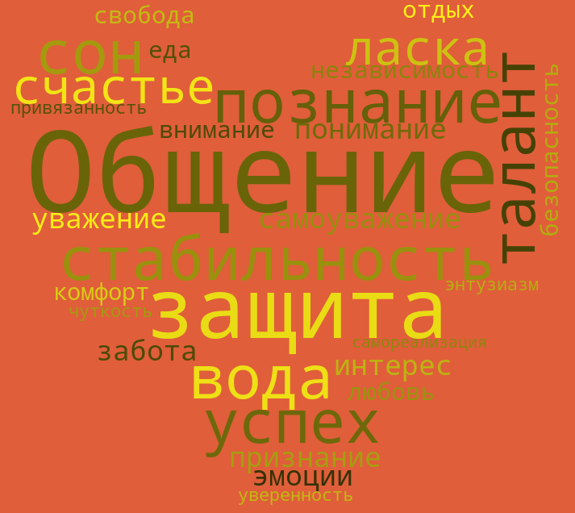
Следующая потребность в пирамиде Маслоу – это потребность в уважении и самоуважении. Эта потребность может выражаться как в погоне за общественным одобрением и признанием, так и в желании быть независимым и свободным. Этот вид потребности зависит от того, как развивалось чувство самостоятельности у ребенка. Самостоятельность для него – «это умение и желание действовать, в жизни так, как подсказывает собственный, личный опыт, воплотивший в себе социально-ценные, одобряемые и усвоенные им программы и нормы поведения». Именно взрослый для ребенка – эталон, носитель общественных норм и образцов поведения. [6]
Задание 1. Рассмотрите облако слов (рис. 2), распределите потребности ребенка на группы.
Рис. 2. Облако слов «Потребности ребенка»

Потребности.

Физиологические потребности | Потребность в безопасности | Потребность в принадлежности и любви | Потребность в уважении и признании | Потребность в самовыражении
После выполнения каждого задания организуется взаимопроверка и оценивание. Подводятся итоги работы на станции. Команда получает одно слово и подсказку, где находится следующее задание.
Подсказка 2. Расставьте буквы по порядку, и вы узнаете, где находится следующее задание.
2 | 6 | 9 | 4 | 8 | 11 | 1 | 10 |  | 7 | 12 | 14 | 3 | 13 | 5
л | н | у | с | й | 0 | к | г |  | ы | л | к | а | 0 | С
Ответ: классный уголок.
Станция 2. «Психолого-педагогические факторы развития и воспитания ребенка в семье».
Задание 2. Игра «Наполни чашу».
Классный руководитель: Давайте представим себе, что ребенок – это чаша. И задача родителей ее наполнить. Каким вы хотите видеть своего ребенка? Какими чертами характера он должен обладать?
Какими качествами вы бы хотели его наделить?
Картинка чаши, куда родители записывают черты характера ребенка, которые они хотят видеть.
Каждый родитель мечтает, чтобы его ребенок вырос здоровым, сильным, умным, честным, справедливым, благородным, заботливым, любящим, счастливым человеком. И никто из нас не хочет, чтобы его сын или дочь стали лживыми, лицемерными, подлыми. И мало наполнить чашу, важно, чтобы она не расплескалась, не разбилась, а стала еще богаче. Семья, в которой живет ребенок, должна быть одним из немногих мест, где ребенок может почувствовать себя личностью, получить подтверждение своей значимости и уникальности. Семья дает первые и главные уроки любви, понимания, доверия, веры.
Большинство психологов считают, что психологическое здоровье или нездоровье ребенка неразрывно связано с психологической атмосферой, или климатом семьи, и зависит от характера взаимоотношений в семье. В семье с благоприятным психологическим климатом каждый ее член относится к остальным с любовью, уважением и доверием, к родителям – еще и с почитанием, к более слабому – с готовностью помочь в любую минуту. Важными показателями благоприятного психологического климата семьи являются стремление ее членов проводить свободное время в домашнем кругу, беседовать на интересующие всех темы, вместе выполнять домашнюю работу, подчеркивать достоинства и добрые дела каждого, и одновременная открытость семьи, ее широкие контакты. Такой климат способствует гармонии, снижению остроты возникающих конфликтов, снятию стрессовых состояний, повышению оценки собственной социальной значимости и реализации личностного потенциала каждого члена семьи.
Когда члены семьи испытывают тревожность, эмоциональный дискомфорт, напряженность, отчуждение, и даже конфликтность межличностных отношений, им присуще чувство незащищенности в этом случае говорят о неблагоприятном психологическом климате в семье. Все это препятствует выполнению семьей одной из главных своих функций – психотерапевтической, снятия стресса и усталости, а также ведет к депрессии, ссорам, психической напряженности, дефициту положительных эмоций. Это негативно сказывается в первую очередь на детях, на их поведении, отношении к окружающим, успеваемости.
Характер внутрисемейных отношений, нравственно-психологический климат семьи оказывают большое влияние на становление личности ребенка. Усваивая нормы поведения и отношений родителей, дети начинают в соответствии с ними строить свои отношения с близкими людьми, а затем переносят навыки этих отношений и на окружающих людей, товарищей, учителей.
Подсказка 3. Решите ребус (рис.3). Слово-отгадка и будет местом, где находится следующее задание.
Рис. 3. Ребус
Задание находится возле компьютера
Станция 3. «Типы семейного воспитания и их характеристика»

Встреча в онлайн-формате на платформе ZOOM с директором Берестовицкого СПЦ.
В каждой семье складывается определенная система воспитания. Каждый родитель, безусловно, сталкивается с трудностями воспитания, порой многим не хватает педагогических знаний, анализа опыта других семей. Сегодня нам предстоит проанализировать значимость семейных отношений, изучить оптимальный тип семейных отношений.
Какие факторы влияют на результат воспитания?
Ответы родителей.
Перечислите, пожалуйста, условия положительного воздействия на ребенка, условия хорошего воспитания. Правильно – это эмоционально положительные взаимоотношения супругов; любовь и уважение членов семьи; внимание и дисциплина; совместное времяпрепровождение; телесный контакт с детьми (объятия, поглаживания).
Существует несколько стилей семейного воспитания. Перечислим их: либеральный, авторитарный, попустительский, демократический.
При каком стиле общения ребенку не позволительно иметь собственное мнение? Это авторитарный стиль.
Проанализируем поведение родителей. Родители демонстрируют высокий уровень контроля и холодные отношения, категоричны в своих требованиях, неуступчивы, любая инициатива, самостоятельность ребенка всячески подавляются, сами определяют гардероб, круг общения, режим дня, активно применяются методы наказания, командный тон, любят оправдывать себя: «Меня тоже наказывали, но я же вырос хорошим человеком».
Каким вырастает ребенок с такой среде? У ребенка отсутствует право выбора, за него все решают родители. Взрослый хорошо представляет, каким должен быть ребенок и прилагает максимально усилий, чтобы приблизить его к «идеалу». Категоричные требования, неуступчивость, излишняя требовательность – основные составляющие авторитарных отношений. В итоге ребенок вырастает пассивным и несамостоятельным, не готовым к самостоятельной жизни.
Проанализируем следующую ситуацию. Как ведут себя родители, чей стиль воспитания – невмешательство? Родителям безразлична жизнь ребенка, они не имеют авторитета в его глазах и не являются значимой группой. Такой стиль воспитания – попустительский.
Родители безразличны к потребностям и переживаниям ребенка, не устанавливают для детей никаких ограничений, их интересуют исключительно собственные проблемы, убеждены, что если их ребенок одет, обут и накормлен, то их родительский долг выполнен. На людях родители проявляют к своему ребенку безграничную любовь и доверие, подчеркивая его достоинства и оправдывая шалости, любят повторять: «Ну и что, я сам таким был и вырос хорошим человеком».
Какими вырастают дети при таких отношениях?
Мнения психологов однозначны: дети вынуждены разбираться со своими маленькими проблемами, они чувствуют себя одинокими, проявляя недоверчивость к другим, имеют много тайн. Любят врать, ябедничать и хвастаться, не умеют сочувствовать, сопереживать, ведь их этому не научили. Процесс обучения неважен, важен конечный результат – отметка, которую порой они стремятся выплакать, отстоять, оспорить, Дети ленивы, не любят труд ни умственный, ни физический. Не требовательны к себе, но требовательны к другим, у них всегда кто-то виноват. Самоуверенность в старшем возрасте граничит с хамством.
Разновидностью попустительского стиля является либеральный. Родители ошибочно полагают, что такое воспитание формирует самостоятельность, ответственность, способствует накоплению опыта, не ставят целей воспитания и развития, пуская все на самотек, уровень контроля низкий, но отношения теплые, всецело доверяют ребенку, прощают шалости, не умеют, или не хотят воспитывать ребенка и к тому же снимают с себя ответственность за результат. Ключевая фраза: «Делай, что хочешь». Существует опасность вовлечения детей в асоциальные группы, поскольку родители не способны контролировать их поступки. Чаще всего в либеральных семьях вырастают либо безответственные и неуверенные в себе дети либо, наоборот, неуправляемые и импульсивные. В лучшем случае дети родителей-либералов все же становятся сильными, творческими, активными людьми.
Противоборство родителей и ребенка, отстаивание своего мнения каждой из сторон. Последствия такого типа: неадекватная самооценка, механизмы конфликтного взаимодействия, негативные качества личности (грубость, скандальность, цинизм и прочее).
Мы перечислили наименее эффективные стили воспитания.
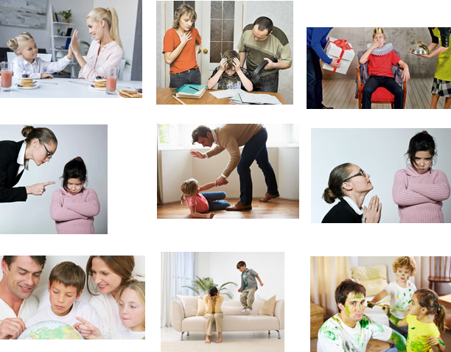
Почему родители выбирают такие стили воспитания? Какие факторы влияют на отношения к ребенку в семье? (Наличие личностных проблем, которые переносятся на ребенка, психологическая неграмотность родителей, эмоциональная холодность воспитателя, нехватка времени на воспитание, несогласованность требований в семье, гиперопека).
Какие личные качества родителей мешают эффективному воспитанию? (Неустойчивость, противоречивость личности воспитателя, неадекватная самооценка: неуверенность в себе, эгоцентризм, недопустимый тон в семье, гиперопека, вседозволенность).
Задание 3. Определите, пожалуйста, стиль воспитания. Предлагаются рис. (рис. 4), где родители общаются с детьми. Рис. 4. Определите стиль воспитания.

Какой стиль воспитания, по вашему мнению, является наиболее приемлемым? Демократический стиль.
Родители-демократы беседуют с детьми, поощряют инициативу, прислушиваются к их мнению, координируют действия ребенка и устанавливают правила с учетом его потребностей и интересов. Отношения в семье строят теплые, признают право на свободу, но требуют соблюдения дисциплины, что формирует правильное социальное поведение. Всегда готовы прийти на помощь, культивируя, тем не менее, самостоятельность и ответственность, сотрудничают, действуют на равных, Демократический стиль можно назвать «золотой серединой». Ключевые слова: «Я хочу тебе помочь. Я слушаю тебя. Я тебя понимаю».
Какими вырастают дети в семьях с демократическим стилем?
Дети растут самостоятельными, инициативными, рассудительными, уверенными в себе людьми, прислушиваются к замечаниям и стараются контролировать свое поведение, часто хорошо учатся, становятся лидерами в коллективе, доставляют минимум хлопот.
Психологи считают: оптимальный и желаемый для успешной благополучной социализации тип воспитания - взаимодействие, сотрудничество семьи, взаимоуважение.
Подсказка 4. Представьте, что вы рисуете пятиконечную звезду (рис. 5), не отрывая карандаш от бумаги. Вдоль этой непрерывной линии последовательно стоят буквы, из которых складывается слово-подсказка. Определите первую букву в слове и тогда вы сможете его прочитать.
Рис. 5. Пятиконечная звезда
Задание находится на подоконнике в кабинете.
Станция 4. «Характеристика гармоничного семейного воспитания» (педагог-психолог).
Педагог-психолог: Личность человека формируется в семье. Семейные отношения детей и родителей – это очень важный аспект развития, который накладывает отпечаток на жизнь ребенка. Они определяют, как в дальнейшем будет происходить его взаимодействие с окружающим миром. Та модель поведения, которая была заложена в детстве, проявляется во многих сферах жизни, даже если ее нельзя назвать идеальной. Психологическое благополучие детей основано на гармоничных отношениях между всеми членами семьи. И выстроить их – главная задача родителей. Какие типы отношений и взаимодействий бывают в семье, какие ошибки допускаются при воспитании и как их избежать, сейчас и узнаем. Гармоничный (благополучный) тип – взаимодействие домочадцев построено на взаимном уважении, доверии и понимании. Мнение детей учитывается наравне с позицией взрослых. Важные решения принимаются сообща.
Психологи выделяют два основных принципа, которые также определяют семейные отношения родителей и детей:
1. Эмоциональное выражение чувств к ребенку, окружение его вниманием и заботой. Родители уделяют время на игры и общение с малышом, считают его равноправным членом своей семьи.
2. Отчуждение и неприятие ребенка. Нередко это сопряжено с жестокостью и полным безразличием к потребностям чада, порой проявляется и чувство ненависти. Ребенок предоставлен сам себе, а участие мамы и папы в его забавах совершенно исключено.
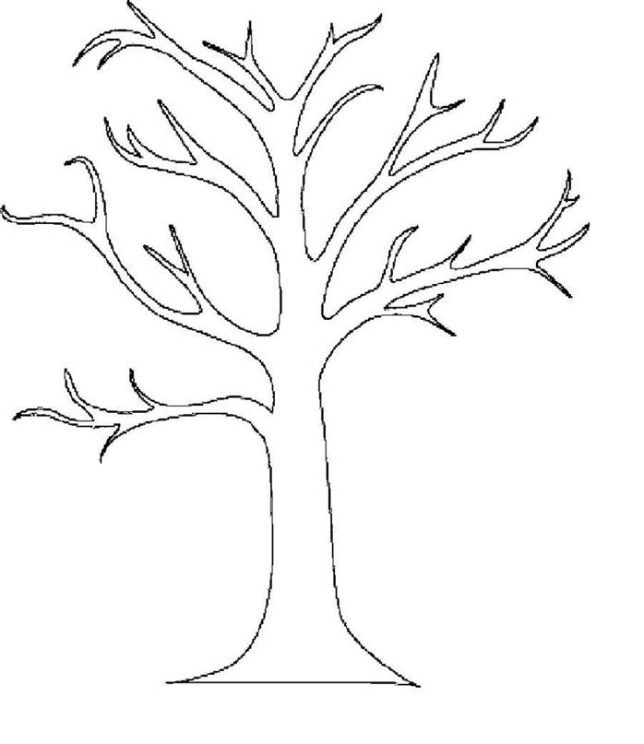
Семейные отношения базируются на основополагающих факторах, формирующих психологический климат. Психологический климат может быть благоприятным и неблагоприятным. Как вы думаете, какие факторы относятся к благоприятному психологическому климату.
Задание 4. Игра «Дерево благоприятных факторов» (рис. 6). Ваша задача выбрать только те листочки, на которых записаны благоприятные факторы.
Любовь, доверие, ссора, конфликты, уважение, готовность понять и помочь, взаимозаинтересованность, скандалы, холодность, агрессия, доброжелательность, взаимные упреки, равнодушие, требовательность, чувство защищенности, поддержка, отзывчивость, внимание.
Рис. 6. Дерево благоприятных факторов
Таким образом, ответственность за создание благополучных семейных отношений между родителями и детьми в первую очередь возложена на маму и папу. Ребенок должен чувствовать атмосферу любви, уважения и доверия, царящую в семье. Всегда следует помнить о том, что для детей главной ценностью являются не красивые вещи и материальные блага, а присутствие рядом заботливых родителей, понимающих и всегда готовых помочь.
Подсказка 5. Составьте, пожалуйста, из букв слова (рис. 7) и вы получите название следующей станции. Каждое слово имеет свой цвет.
э | м | о | ц | и | а | н | а | л | ь | н | а | я

а | т | м | о | с | ф | е | р | а

с | е | м | ь | и
Рис. 7. Буквы для составления слов.
Станция 5. «Эмоциональная атмосфера семьи».
Многие родители считают, что развитие эмоциональной сферы у ребенка носит прикладной характер, то есть дети сами постепенно учатся распознавать эмоции, например, в ходе общения со сверстниками и со взрослыми, но это не совсем верно. Дело в том, что даже многие взрослые не умеют контролировать свои эмоции, принимают грусть за обиду или злость за разочарование. Отслеживать собственные чувства – это не просто «грустно» и «весело», у человека 27 основных эмоций, но полный список оттенков может доходить до трех сотен [3]. Эмоциональная атмосфера семьи – это своего рода традиция. В одних семьях принято все дела, даже возникающие разногласия, решать спокойно, по-деловому. В других и обычный разговор ведется с раздражением, на детей принято покрикивать. Ясно, что в первом случае ребенок приучается реагировать на спокойное обращение, во втором – на сильные раздражители: не послушается до тех пор, пока не накричат на него.
Нельзя забывать о том, что мы воспитываем не только тогда, когда ребенка поучаем, внушаем ему понятие о добре и зле, объясняем, требуем… Мы оказываем воздействие постоянно, каждую минуту соприкосновения с развивающейся личностью.
Психологический климат семьи выражается в том, какие в ней преобладают отношения и настроения (восторженное, радостное, спокойное, тревожное, холодное, подавленное).
Родительская любовь и ласка нужна не только грудничкам, но и большим детям. И не только нежным девочкам, но и мужественным мальчикам. Родительская ласка не должна ограничиваться только поцелуями и объятиями. Существует много других способов ее выражения:
1. Помните: от того, как родители разбудят ребенка, зависит его психологический настрой на весь день.
2. Как можно чаще улыбайтесь своему ребенку!
3. Поощряйте своего ребенка жестами: ему будет всегда тепло и уютно, когда мама жестами коснется его.
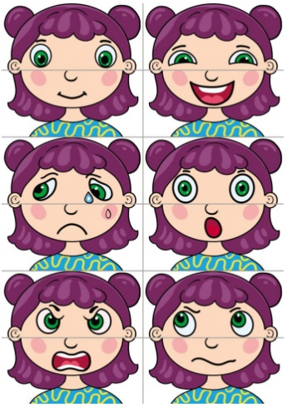
4. Радуйтесь успехам ребенка. Не раздражайтесь в момент его временных неудач. Терпеливо, с интересом слушайте рассказы о событиях в его жизни.
5. Ребенок должен чувствовать, что он любим. Необходимо исключить из общения окрики, грубые интонации. Поэтому большое значение имеет душевное равновесие взрослых для эмоционального самочувствия и безопасности психической жизни ребенка в семе.
Задание 5. Игра «Конструктор эмоций» (рис. 8). Эмоции выражаются на всем лице сразу, плачут не только глаза – хмурятся брови, куксится нос, опускаются уголки губ. Попробуйте собрать эмоции по частям и назвать их.
Рис. 8. Игра «Конструктор эмоций».
Классный руководитель: Мы выполнили все задания. Давайте составим выражение из полученных слов. И у нас получилось: Семьей дорожить – всегда счастливым быть. Произнесем эту фразу вместе, чтобы освободить заколдованные семьи от злого волшебника.
Рефлексия. Игра «Пожелание».
Участники на листе пишут пожелания, затем все складывается в одну коробочку и каждый по очереди берет и читает.
Классный руководитель: На этом наша встреча подходит к концу, и я хотела бы пожелать вам: «Создайте в семье атмосферу радости, любви и уважения и ваши дети вырастут спокойными и уравновешенными – психологически здоровыми».

Список использованных источников:
- Как развить эмоциональный интеллект у детей: игры и упражнения [Электронный ресурс]. – Режим доступа: https://academy-of-curiosity.ru/wp-content/uploads/bg_forreaders/kak-razvit-emoczionalnyj-intellekt-u-detej-igry-i-uprazhneniya_26839.pdf Дата доступа: 30.10.2022.
- Материалы Национального образовательного портала.
- Панько, Е.А. Психологическое здоровье ребенка: о путях и способах его укрепления в семье / Е.А. Панько, Е.П. Чеснокова, Т.М. Недвецкая ; под общ. ред. Е.А. Панько. – СПб.: Речь, 2014. – 176 с.
- Пирамида Маслоу – ее актуальность, применение в маркетинге и в жизни, альтернативы и примеры реального использования [Электронный ресурс]. – Режим доступа: https://neiros.ru/blog/marketing/piramida-maslou-ee-aktualnost-primenenie-v-marketinge-i-v-zhizni/ Дата доступа: 30.10.2022.
- Потребности дошкольного возраста [Электронный ресурс]. – Режим доступа: https://sad78mogilev.schools.by/pages/potrebnosti-doshkolnogo-vozrasta Дата доступа: 30.10.2022.
- Родители и дети: психология взаимоотношений / Под ред. Е.А.Савиной и Е.О.Смирновой. – М.: «Когито-Центр», 2003. – 230 с.

